我想很多人都考虑过，当同一块板卡上的两块网口PHY芯片对连的时候，能不能省略两个网络变压器而直接对连呢，答案当然是肯定的。

不过我实际操作过后，发现里面还是有很多陷阱，现在给大家一一道来。

首先我们必须知道一件事情，网口PHY芯片对于TX与RX的驱动方式有电压驱动和电流驱动之分。最简单的一个识别方式就是看其推荐原理图，如果网络变压器的中心抽头需要提供一个VCC（3.3V、2.5V等等，下同）电源的就是电压驱动，如果是直接加一个对地电容就可以的就是电流驱动。

现在我们来精简电路。（由于两块PHY芯片靠的很近，故在此不考虑阻抗匹配的问题，如果情况不同，请自行考虑，下同）

最原始的情形就是使用两个网络变压器，然后TX与TX交叉连接，也就是正常的连接方式。

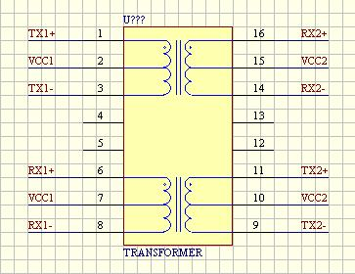

先精简成如上图所示的情况，使用一个1CT：1CT的普通变压器，这种方式其实没有经过实质性的改变，所以一定是可行的（没有验证过http://bbs.21ic.com/static/image/smiley/comcom/10.gif），但既然是要精简了就得精简到底，所以这种方式估计没什么人会愿意使用。

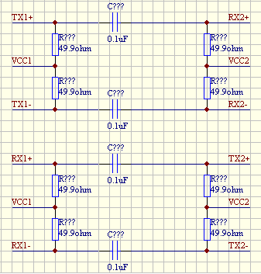

再精简成最实用的情况，如上图所示，使用电容隔离，加入偏置电流。

其中连接千兆PHY时，电容取值0.01uF，百兆PHY时，电容取值0.1uF，网上有一个图使用的是10uF的电容，我觉得太大了。

其中电阻我实测时使用的是49.9ohm，取值的原则应该是考虑其驱动能力以及阻抗匹配的要求。（我认为此处应该使用电感更为合理，但是我没有合适的，所以没有测过，我实测了一个60ohm 500mA的磁珠，不通，示波器观察波形发现信号幅度过小，网上有一个图使用的是30ohm的电阻，我觉得还是49.9ohm更为合理，有兴趣的朋友可以试试不同的方案http://bbs.21ic.com/static/image/smiley/comcom/2.gif）  
有人可能会问，能再精简一下么？

我的答案是看情况。

1、如果你使用的PHY芯片的中心抽头电压VCC一致的话（对于电压驱动型PHY），可以省略电容，TX与RX直连即可，电阻也可以节省一半。

如果两个phy是一样的，TX,RX直接连接，用50欧（49.9,51都可以）接到VCC就可以了，电容都不要了，每条线只需要1个电阻。

特别注意：万一VCC电压不一致的话，连接失败事小，烧芯片事大，所以注意确认。  
2、如果你使用的是电流驱动型PHY的话，连接到中心抽头的电阻也可省略，因为本来就不需要嘛，呵呵。  
  
最后总结一下：如果你使用的是电流驱动型PHY，TX与RX交叉连接即可，如果你使用的是电压驱动型PHY，必须给TX与RX提供一个偏置电压，如果两块PHY芯片的偏置电压不一致，中间需用电容隔开。  
  
后话：以前有一位网友在这个版块问了一个相同的问题，我当时的回答多有不完整之处，故有此一文。